直销银行
产品需求说明书

文档版本号： | 1.0.0 | 文档编号： | .................
文档密级： | 保密 | 归属部门/项目： | 产品
产品名： | 直销银行 | 子系统名：
编写人： | 产品孟庆洁 | 编写日期： | 2018/11/20

宁波银行 版权所有
内部资料 注意保密
修订记录：
版本号 | 修订人 | 修订日期 | 修订描述
V 1.0.0

目 录
一、 简介 4
1、 目的 4
2、 范围 4
二、 用户角色描述 5
三、 产品概述 5
1、 目标 5
2、 总体流程 5
3、 功能摘要 5
四、 产品特性 6
1、 第一部分 投资 6
1.1 产品概述 6
1.2 产品结构（功能摘要） 6
1.3 特性说明 7
1.3.1 项目选择 7
1.3.2 金额选择 9
1.3.3 电子账户注册 10
1.3.4 支付 10
2、 第二部分 用户界面 10
2.1 产品概述 10
2.2 产品结构（功能摘要） 10
2.3 状态说明 10
2.4 特性说明 11
2.4.1 特性1：功能点1 11
2.4.2 特性2：功能点2 11
3、 第三部分 更多界面 11
五、 其它产品需求 12
1、 性能需求 12
2、 监控需求 12
3、 兼容性需求 13
六、 风险分析 13
七、 相关文档 13
八、 附件 13

简介
目前用户的网上理财需求越来越高，然而很多人担忧投资的安全性，银行似乎是个不错的选择，然而依托银行的理财产品又鱼龙混杂，所以开发一款银行线上的APP可以有很大的市场前景。本软件在1.0版本中主要实现其投资的核心功能，包括传统的大额存款、基金和新兴的借贷融资（这里主要完成线上将资金借出和到期结算），主要是让客户安全放心的以不错的收益进行理财。

目的
本文档为“直播银行v1.0.0”的产品需求文档，主要作为确认需求以及系统分析设计的依据。

范围
本文档主要围绕“直销银行v1.0.0”，讲述其产品功能及特性，分析其可能存在的风险，以及相关的产品需求。

用户角色描述
用户角色 | 用户描述
上班族 | 有经济来源，很少的理财知识，认可银行
企业 | 有部分流动资金，缺乏短期且安全的投资工具
家庭 | 没有时间研究金融产品，对资金的安全性、流动性要求高

产品概述
“直销银行v1.0.0”主要提供投资、融资（暂时不做）、账户和更多四大功能。用来帮助客户更好的进行投资理财，用户使用产品过程中，“直销银行”会对用户的历史操作行为和账户信息进行记录，以便客户更加直观的看到自己资产结构的情况，并定期投放用户感兴趣的模块广告，节约客户时间，符合用户内心需求。

目标
基于用户投资理财安全性的需要，利用和保险公司合作、尽可能减少资金周转中介等方法，提高安全指数、尽量保证较高收益（高于银行同期限理财）。同时利用大家对这里产品的迫切需求，部门采用饥饿营销的模式，让用户在整点时抢购。

总体流程
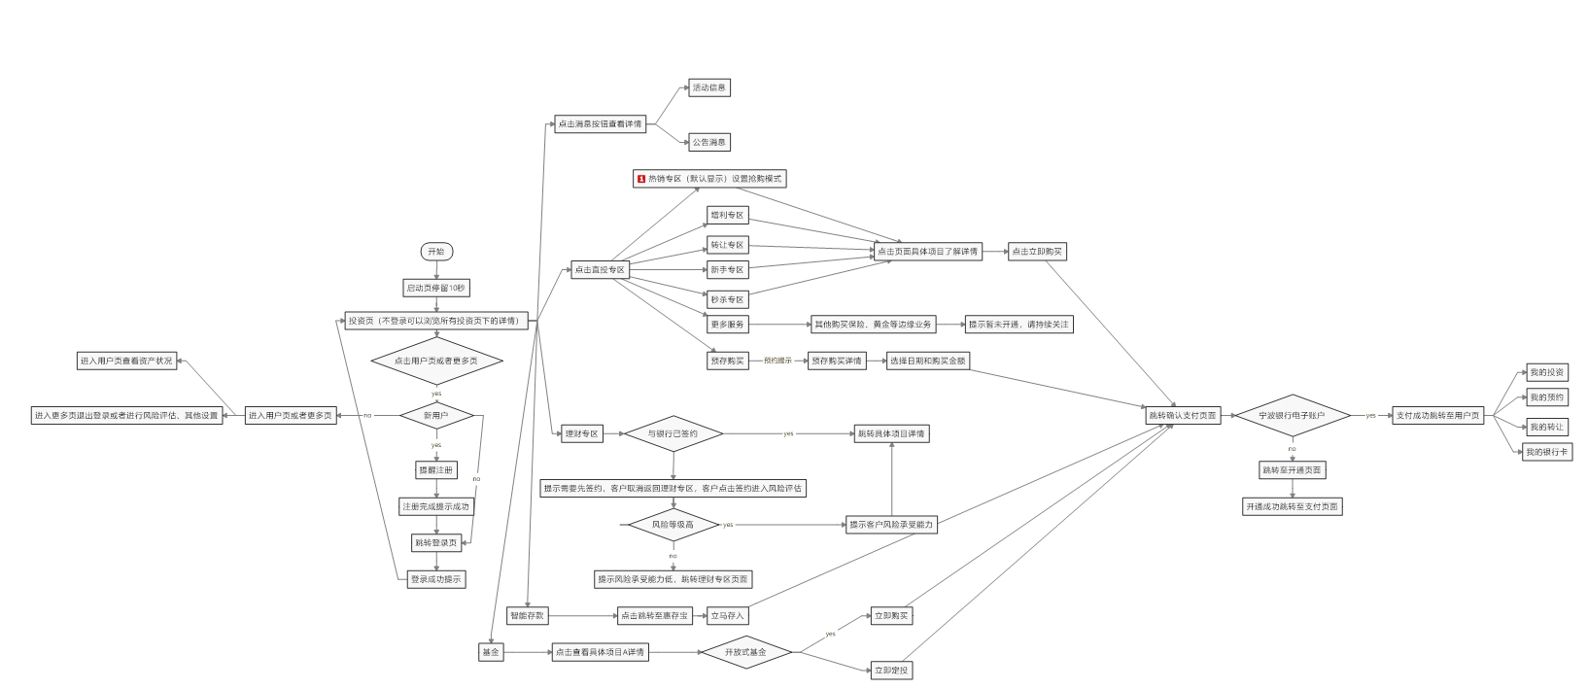

功能摘要
功能模块 | 主要功能点 | 功能描述 | 优先级
功能模块1：  投资 | 功能点1：项目选择 | 根据投资者不同的期限爱好进行选择 | 高
功能模块1：  投资 | 功能点2：金额选择 | 根据投资者不同的现有资金进行投资 | 高
功能模块1：  投资 | 功能点3：签约和电子账户注册 | 客户支付需要满足国家要求的风险承受度，以及需要一个银行账户进行交易 | 高
功能模块1：  投资 | 功能点4：支付 | 客户选择完毕后，可以直接购买 | 高
功能模块1：  投资 | 功能点5：项目详情 | 客户可以具体查看项目的详情信息 | 中
功能模块2：  用户页面 | 功能点1：资产总额 | 需要根据用户购买行为，计算出其资产总额 | 高
功能模块2：  用户页面 | 功能点2：投资理财 | 需要分别显示用户基金总额、投资总额、理财总额 | 高
功能模块2：  用户页面 | 功能点3：银行卡信息 | 在这里用户可以查看银行卡数量和卡号 | 中
功能模块3：  更多页面 | 功能点1：账户退出 | 用户可以点击退出，切换其他账号 | 高
功能模块3：  更多页面 | 功能点2：风险评估 | 用户可以评估自己风险或者每6个月重新评估风险 | 高
功能模块3：  更多页面 | 功能点3：安全中心 | 用户可以进行交易和登录密码的修改、重置
功能模块3：  更多页面 | 功能点4：设置 | 用户可以设置消息是否推送、字体大小、网络设置等 | 中

产品特性
- 投资页面：用户登录后根据客户历史交易行为，在对应模块推送广告信息，抢购时，若用户成功率低于10%，则推送抢购攻略
- 用户中心：设置资产金额的显示和隐藏，方便客户管理；合理根据用户的活跃度、在线时间、投资状况奖励积分，开展积分换收益提高卡活动，提升客户粘性
- 更多页面：鼓励用户进行指纹设置和手势密码设置，让用户登录和支付更为便捷

第一部分 投资

产品概述
该功能为产品的核心功能，用户只需点击喜爱的不同投资类型，例如直投专区，就可以直观的看到该产品的期限、预期收益率、是否已加入保险等核心要素，方便用户选择。

产品结构（功能摘要）
- 项目选择：登录成功后，用户进入投资页，用户可自行选择感兴趣的项目进行点击了解和后续的确认环节
- 金额选择：当用户选择了理财项目下的A项目时，可以选择购买的份数，确认金额大小
- 签约和电子账户注册：在选择支付银行时，要求必须有宁波银行的电子账户才可以进行交易，所以用户需进行电子账户的注册，注册成功后方可使用（若用户要购买银行理财产品，必须与银行签约）
- 支付：目前仅提供电子银行支付，用户可以利用其它银行卡账户为电子账户进行充值
- 项目详情：用户购买商品前或者购买商品后，需要了解购买项目详情，可以点击查看

特性说明

项目选择
用户场景：
用户打开app后，无论是否登录均进入投资页，查看可以投资项目，但是只能浏览信息。
前置条件：安装并打开app
投资页面：Axure原型图
需求描述：
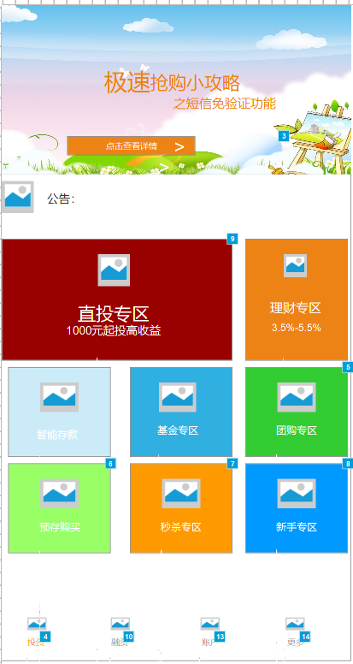
说明：
- 用户进入投资页面，投资页面包含广告区域，默认是极速抢购小攻略，后期根据用户习惯投放广告，只有在一个月内用户发生抢购成功率低于10%时，再次出现，直到用户点击后消失，再次出现其他广告
- 直投专区为主打，要醒目
- Tab 区域，分别为投资、融资（暂时不做详情，用户点击跳转提示页面）、账户和更多四个主页面
- 用户可以点击任何类型的投资，以下以点击直投专区为例
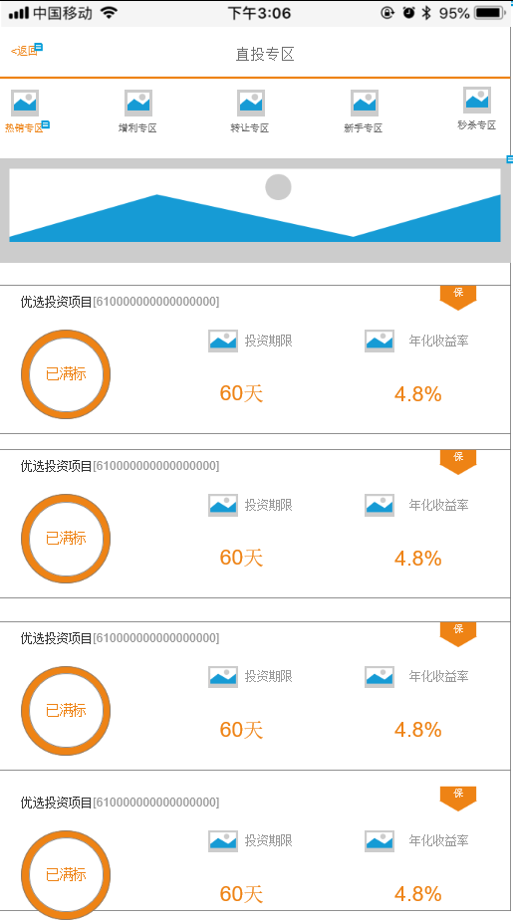
说明：
- 用户点击后，进入直投专区详情，默认为热销专区，文本提亮
- 用户可以浏览多个热销的投资项目

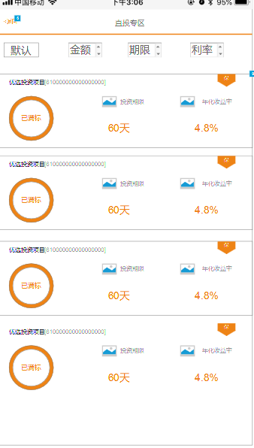
说明：
- 当用户纵向滑动时，出现如图的排序按钮
- 在多个项目框内，显示投资期限、收益率、保险、是否满标等信息
- 当用户购买的项目剩余份数为0时，显示已满标，黄色带随着项目数量的变化而变化，当刚开始时，项目份数最大，色带为白色
4.用户点击任一项目进行项目选择

金额选择
用户场景：
用户选择项目后，可以进入项目详情页，进行信息的了解和金额的选择。
前置条件：点击感兴趣的项目
项目详情页面：Axure原型图
需求描述：

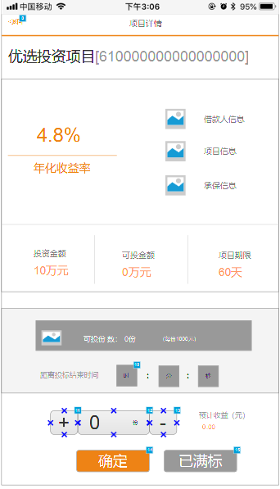
说明：
- 点击合适的项目，出现该页面，显示项目的基本情况
- 抢购情况的显示
- 用户份数的选择

电子账户注册

支付

第二部分 用户界面

产品概述

产品结构（功能摘要）

状态说明

特性说明

特性1：功能点1
用户场景：

输入\前置条件：

状态说明：

流程说明：（用例图、时序图）

需求描述：

补充说明：

特性2：功能点2
用户场景：

输入\前置条件：

状态说明：

流程说明：（用例图、时序图）

需求描述：

补充说明：

第三部分 更多界面

其它产品需求

性能需求
1）时间特性：
app安装、卸载的响应时间
更新处理时间
数据转换与传输时间
其他功能性操作响应时间
- 最大并发测试：
非注册用户浏览同时并发数
注册用户同时登陆时最大并发数
- 极限测试：
内存不足安装app
运行app时手机断电
运行app时断掉网络
4）压力测试：
App反复安装卸载，查看系统资源是否正常
功能反复操作，看看系统资源是否正常

监控需求
- 下载量：
Andriod版本下载量
Ios版本下载量
- Pv：页面浏览量统计：
独立访问者数量统计
重复访问者数量统计
页面浏览量
- 特定功能点击数：
- 登录数：
注册用户占下载量百分比
注册用户总数
注册用户使用频率

兼容性需求
- 与本地已安装app及主流app是否兼容运行
- 基于开发环境和生产环境的不同，检验在各种网络连接下（WiFi，GPRS,WCDMA,CDMA200等网络制式），app的数据和应用是否正确
- 与各种设备是否兼容，跨系统下，各种行为是否一致、不同操作系统的兼容性测试、不同手机屏幕分辨率的兼容性测试、不同手机品牌的兼容性测试

风险分析
风险 | 可能性 | 严重性 | 应对策略 | 可应对性
App开发的保密与竞业禁止 | 大 | 严重 | 签订保密协议及相关约束协议 | 可控

相关文档
暂时无

附件
直销银行Axure原型图

